ІІІ етап Всеукраїнської учнівської олімпіади з географії
(2015/2016 н. р.)
8 клас
І. Тести (20 балів)
Завдання з вибором однієї правильної відповіді. До кожного із завдань пропонуються 4 варіанти відповіді, серед яких лише один правильний (1 бал за кожну правильну відповідь).

1. Хто з мандрівників своїми очима бачив обидва полюси Землі?
А Р. Амундсен Б Ф. Нансен В Р. Пірі Г О. Шмідт

2. Визначте напрямок руху туриста, якщо Полярну зірку він бачить праворуч від себе.
А південь Б північ В захід Г схід

3. На якій карті відстань між пунктами А і Б буде зображено довшою лінією
А 1: 1000 Б 1:2000 В 1: 30000 Г 1: 400000

4. Де знаходиться точка з координатами 0° ш., 0°д.?
А на Північному полюсі Б у Тихому океані В у Гвінейській затоці Г в Антарктиді

5. Як називаються великі блоки земної кори з верхньою мантією, що переміщуються по астеносфері?
А щити Б платформи В літосферні плити Г складчасті структури

6. Що є основним чинником утворення яру?
А робота вітру Б робота текучих вод В вплив льодовика Г вулканізм і землетруси

7. У назві якого літературного твору вказано неіснуючий мінерал?
А «Голубий карбункул» А.К.Дойля Б «Гранатовий браслет» О.І.Курпіна
В «Місячний камінь» У. Коллінз Г «Малахітова шкатулка» П. Бажова

8. Найменша потужність тропосфери
А на екваторі Б у помірних широтах В на тропіках Г на полюсах

9. Найхолодніший місяць Південної Африки
А липень Б березень В листопад Г січень

10. У якій парі термінів указано один географічний об’єкт, що має різні назви в різних регіонах?
А протока – губа Б кріки – ваді В скреб – фьорд Г лимани – хамади

11. Яка крайня точка України найбільш віддалена від Гринвіцького меридіана?
А північна Б південна В західна Г східна

12. Географічна довгота якого міста України є найбільшою?
А Львів Б Київ В Луганськ Г Одеса
13. Область України, що має приморське та прикордонне положення одночасно.
А Донецька Б Миколаївська В Херсонська Г Луганська

14. Укажіть річку, по якій проходить кордон України з Польщею.
А Прип’ять Б Західний Буг В Тиса Г Дністер

15. Яка форма рельєфу знаходяться на лівобережжі України?
А Середньоруська височина Б Волинська височина В Товтри Г Хотинська височина

16. Вкажіть правильне твердження щодо подібності Карпатських і Кримських гір
А молоді за віком Б простягаються з заходу на схід
В складені переважно магматичними породами Г мають висоту понад 2000 м

17. Яка тектонічна структура лежить за межами Східно-Європейської платформи?
А Воронезький масив Б Чорноморська западина В Український щит Г Скіфська плита

18. Які форми рельєфу мають льодовикове походження?
А бархани, дюни Б яри, балки В поди, блюдця Г цирки, моренні горби

19. Укажіть назву родовища титанових руд
А Нікопольське Б Іршанське В Побузьке Г Мужіївське

20. У якій області є значні запаси природного газу?
А Херсонська Б Полтавська В Житомирська Г Кіровоградська

ІІ. Бліц-тур (10 балів)
1. Прадавній материк ___________
2. Гіпотетичний стародавній океан, що вкривав половину Землі ._______________
3. Автор теорії дрейфу материків _______________
4. Найтепліше та найсолоніше море __________
5. Кількість поясів високого атмосферного тиску ______________
6. Руйнівні тропічні урагани в Тихому океані_________________
7. Країна, на кордоні з якою знаходиться крайня західна точка України ____________
8. Найвища точка Хотинської височини __________
9. Найбільший басейн залізних руд в Україні ______________
10. Географічний об’єкт, зображений на банкноті номіналом 100 гривень_______________

ІІІ. Теоретичні завдання (24 бали)
1. Поясніть, чому фізико-географічне положення України вважається сприятливим для проживання людей та їх господарської діяльності. (12 балів)

2. Проілюструйте геологічні закономірності розміщення басейнів і родовищ корисних копалин в Україні. (12 балів)
ІV. Практичні завдання
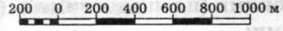
1. Укажіть правильний варіант числового масштабу, який відповідає наведеному лінійному масштабу?
2. Яка географічна довгота міста, якщо його місцевий час менший від Київського на 1 годину 30 хв.?
3. Визначте альбедо (у %) земної поверхні за таких показників сонячної радіації (у МДж/м²) за місяць: пряма – 200, розсіяна – 100, відбита – 150.

4. Запишіть у відповідні колонки таблиці цифри, якими позначені тектонічні структури в Україні.
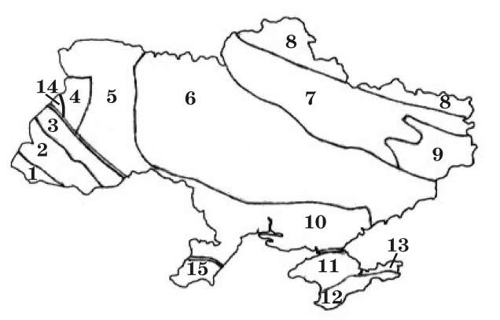
щити, кристалічні масиви | плити | западини, прогини | складчасті області

5. У формі таблиці дайте характеристику типу клімату за кліматичною діаграмою.
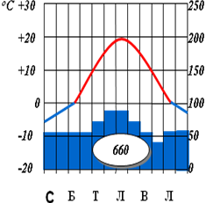
Ознаки типу клімату | Відповідь
Середня січнева температура повітря
Середня липнева температура повітря
Річна амплітуда температур повітря
Річна кількість опадів
Сезон з найбільшою кількістю опадів
Тип клімату
Півкуля (Північна чи Південна)

ВІДПОВІДІ Географія 8 клас

1. У кожному тестовому завданні тільки одна правильна відповідь ( 20 балів )

1 | 2 | 3 | 4 | 5 | 6 | 7 | 8 | 9 | 10 | 11 | 12 | 13 | 14 | 15 | 16 | 17 | 18 | 19 | 20
А | В | А | В | В | Б | А | Г | А | Б | Г | В | А | Б | А | А | Г | Г | Б | Б

2. Запишіть правильну відповідь
2.1. Прадавній материк Пангея
2.2. Гіпотетичний стародавній океан, що вкривав половину Землі Панталасса
2.3. Автор теорії дрейфу материків А.Вегенер
2.4. Найтепліше та найсолоніше море Червоне
2.5. Кількість поясів високого атмосферного тиску 4
2.6. Руйнівні тропічні урагани в Тихому океані тайфуни
2.7. Країна, на кордоні з якою знаходиться крайня західна точка України Угорщина
2.8. Найвища точка Хотинської височини г. Берда
2.9. Найбільший басейн залізних руд в Україні Криворізький
2.10. Географічний об’єкт, зображений на банкноті номіналом 100 гривень р.Дніпро

3.1. 1 : 20000
3.2. 90:4 = 22,5° = 22° 30'; 30° 30' - 22° 30' = 8° сх. д.
3.3. 150 : 300 = 0,5 = 50%
3. 4.

щити, кристалічні масиви | плити | западини, прогини | складчасті області
6,8 | 5, 11 | 1 ,3, 4, 7, 10, 13, 15 | 2, 9,12

3.5.
Ознаки типу клімату | Відповідь
Середня січнева температура повітря | - 6 °С
Середня липнева температура повітря | + 20 °С
Річна амплітуда температур повітря | 26°
Річна кількість опадів | 660 мм
Сезон з найбільшою кількістю опадів | літо
Тип клімату | помірно континентальний
Півкуля (північна чи південна) | Північна

Критерії оцінювання учнівських робіт
Практичні завдання:

- Оцінка (максимальна) -2б – оскільки завдання на дві дії і кожна дія 1б:
1 дія: в 1 см-200м
2 дія: 200*100=20000 1:20000

- Максимальна оцінка - 6б:
2б - 1 дія: учень переводить час у хвилини (1 год 30 хв=90хв)
2б - 2 дія: 90:4 = 22,5° = 22° 30' – переводить час у градуси
2б - 3 дія: 30° 30' - 22° 30' = 8° сх. д. – знаходить різницю довгот.

- Максимальна оцінка - 3б:

1б - 1 дія: знаходимо сумарну радіацію 200+100=300
1б - 2 дія: 150:300 = 0,5
1б - 3 дія: 0,5*100%=50%

- Максимальна оцінка - 8б:
Кожна правильна відповідь, за винятком 14, оцінюється в 0,5б.
Виняток: 14, який не відноситься до жодної колонки із запропонованої таблиці (оскільки це окрема тектонічна структура). Це питання оцінюється в 1б при умові обґрунтування.
щити, кристалічні масиви | плити | западини, прогини | складчасті області
6,8 | 5, 11 | 1 ,3, 4, 7, 10, 13, 15 | 2, 9,12

- Максимальна оцінка - 7б
Кожна правильна відповідь -1б:
- -5°- (-7°)
- +20°
- 25°-27°
- 660 мм
- літо
- помірно-континентальний
- Пн. півкуля

Теоретичні завдання
№1.
- 2б – наявне визначення фізико-географічного положення
- 5б – вказані чинники для проживання
- 5б – вказані чинники для господарської діяльності

№2.
- 2б – за обґрунтування відповідності корисних копалин тектонічним структурам
- 10б - якщо учень проілюстрував у вигляді карти, таблиці, картосхеми і є пояснення

